МИНОБРНАУКИ РОССИИ

Федеральное государственное бюджетное образовательное учреждение высшего образования

НИЖЕГОРОДСКИЙ ГОСУДАРСТВЕННЫЙ ТЕХНИЧЕСКИЙ

УНИВЕРСИТЕТ им. Р.Е.АЛЕКСЕЕВА

Институт радиоэлектроники и информационных технологий

Кафедра прикладной математики

Закон Снеллиуса

ОТЧЕТ

По расчетно-графической работе

по дисциплине

Физика

РУКОВОДИТЕЛЬ:

________________ Седов А.С.

СТУДЕНТ:

________________ Зырянов Е.А.

22-ПМ-1

Работа защищена «___» ____________

С оценкой ________________________

Задание на расчетно-графическую работу:

1. Луч, направленный из вакуума, падает под заданным углом альфа на призму, где показатель преломления меняется в зависимости от х. Подсчитать оптическую длину пути по полученной из закона Снеллиуса кривой, вычислить смещение по x и y, подсчитать оптическую длину пути по прямой, сравнить с прошлой оптической длинной.  
   вывод.

Цель работы:

Применения закона Снеллиуса.

Методы решения:

Xn+1 = Xn + cos(An+1)dx. dx = 0,001 шаг по x.

Yn+1 = Yn + sin(An+1)dx. dx = 0,001 шаг по y.

An+1 = arcsin(sin(An)(N(Xn)/N(Xn_1)) – формула угла, на который преломляется луч каждый шаг, выводится из закона Снеллиуса.

Расчет кривой:

dLn = интеграл N(Xn)dl от начала и до конца кривой, dl = шаг.

L оптическая = сумма ряда dLn.

Расчет прямой:

A’ = arctan(Yконечн./Xконечн.) - угол, задающий линию между нулевыми координатами и конечной точкой.

Xn+1 = Xn + cos(A’)dx.

Yn+1 = Yn – sin(A’)dy.

dLn = интеграл N(Xn)dl от начала и до конца прямой, dl = шаг.

Ход работы:

1) Используя закон Снеллиуса, вычислил угол альфа на входе в призму. Затем, пока либо альфа не перестанет изменяться либо мы не прекратим движение по оси OX, добавляем новое значение координат в список и вычисляем новый угол альфа. Берем интегралы для вычисления оптической длинны пути и длинны пути по прямой.

Написали программу:

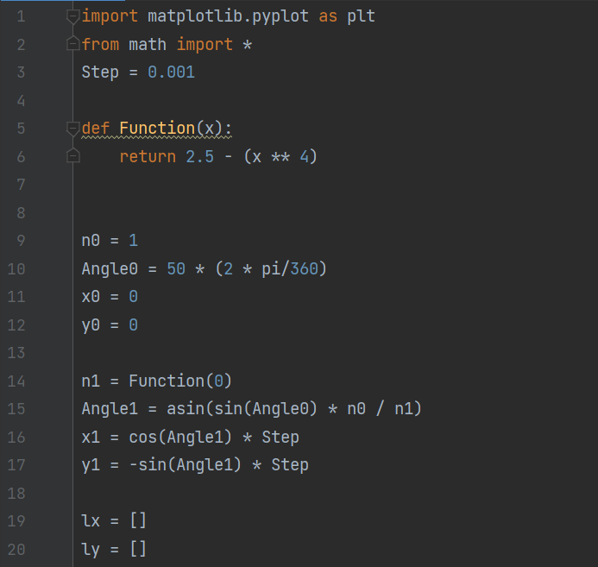

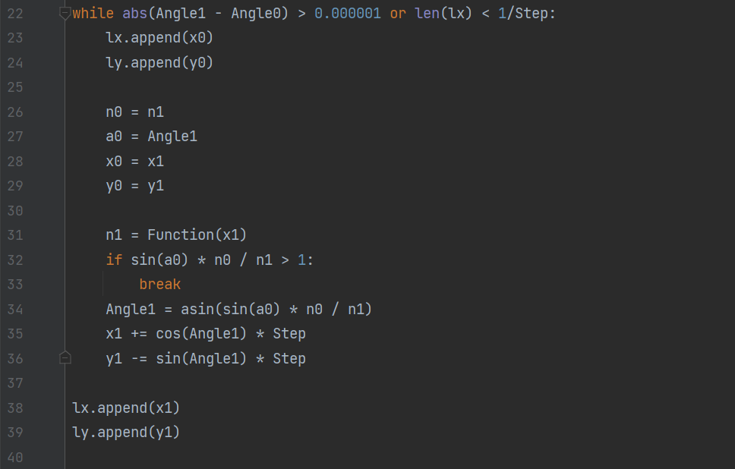

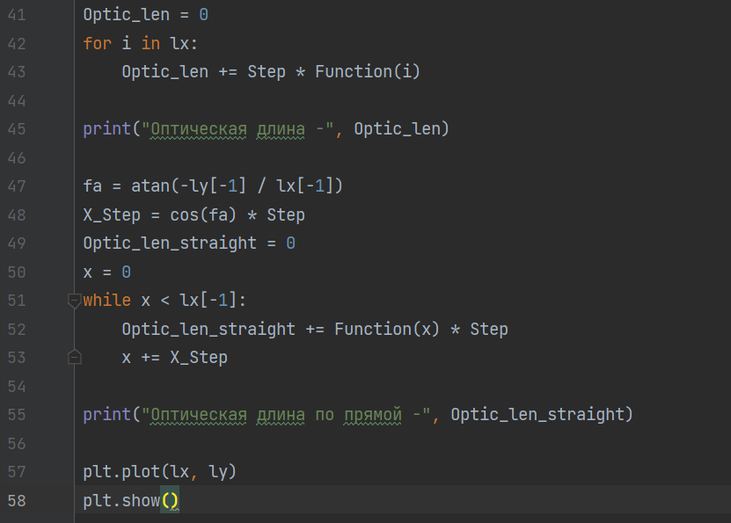

Результат программы:

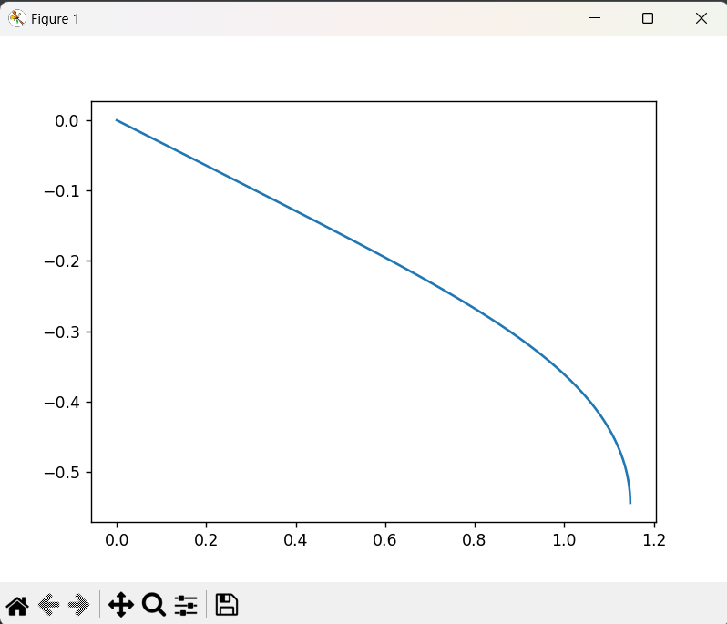

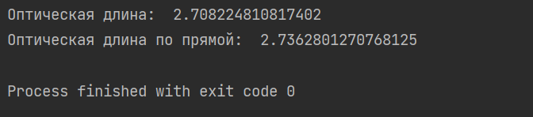

Вывод и рассуждения: РГР показалась мне интересной и не похожей на наши лабораторные работы по программированию. Как и ожидалось, оптическая длинна кривой меньше чем оптическая длинна по прямой.